**ПРЕЗИДЕНТУ УНИВЕРСИТЕТА «МИРАС»**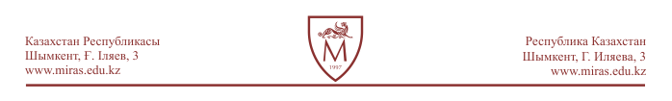

От Гражданина (ки): <fio>

проживающего (ей): ____________________________________________________

контактный телефон: мобильный: _______________________

окончившего (ей): _______________________________________

Номер документа об окончании учебного заведения: ______________

**ЗАЯВЛЕНИЕ**

Прошу зачислить меня на обучение:

Уровень подготовки ___________________

Форма обучения: __________

Направление подготовки: _________________________________

Специальность: _______________________________________

**О себе сообщаю следующие сведения:**

Пол: _______________

Дата рождения: ______________

Национальность: ______________

Язык обучения в университете: ___________________

С правилами приема в высшее учебное заведение на 2019 г. ознакомлен (а)

«___» _______________ 2019 г.

____________________________

(личная подпись)

**«МИРАС» УНИВЕРСИТЕТІНІҢ ПРЕЗИДЕНТІНЕ**

Азамат (ша): __________________________

Мекен жайы: ____________________________________

байланыс телефондары: ________________________

Бітірген оқу орны: __________________________________

Диплом, аттестат нөмірі: _____________________________

**ӨТІНІШ**

Мені

Дайындық деңгейі ___________________

Оқу формасы: __________

Дайындық бағыты: _________________________________

Мамандық: _______________________________________

қабылдауыңызды сұраймын.

**Өзім туралы мәліметтер**

жынысым _________________

туған күнім ____________________

ұлтым _______________________

университетте сабақты _____________________тілінде оқығым келеді

2019 жылдың ҚР жоғарғы оқу орындарына қабылдаудың бірыңғай ережелерімен таныстым

«____»___________ 2019 жыл

__________________________

қолы